

**Manual Usuario**

Rubén García Díaz-Maroto

Agustín Jiménez Fernández

Aníbal Martin

**Curso 2021/22**

EXOGAMES



**Grado Superior**

**Desarrollo de aplicaciones web**

Contenido

**1** **Aplicación Web** 3

1.1 Ventana Principal 3

1.2 Ventana Login/Regsitro 4

1.3 Ventana Admin 5

1.4 Ventana Tienda 6

1.5 Ventana Producto 7

1.6 Ventana Carrito/Cesta 8

1.7 Ventana Método de Pago 9

1.8 Ventana Segunda Mano 10

1.9 Ventana Noticias 11

1.10 Ventana Contacto 12

1.11 Ventana Perfil 13

**2** **Aplicación Android** 14

2.1 Ventana Login/Regsitro 15

2.2 Ventana Principal 16

2.3 Ventana Tienda 17

2.4 Ventana Producto 18

2.5 Ventana Noticias 19

2.6 Ventana Segunda Mano 20

2.7 Ventana Perfil 21

2.8 Ventana Sobre Nosotros 22

# **Aplicación Web**

Icono perfil usuario te llevara a la ventana Perfil.

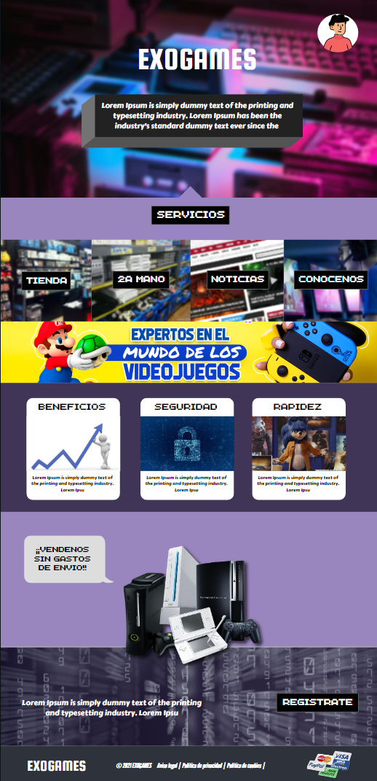

Footer (pie de página) contiene el logo del proyecto, las políticas (cada una es nos llevara a una ventana especifica) y los métodos de pago.

Texto explicativo a modo de conseguir registrarse.

Botón que nos llevara a la ventana de registro.

Ventajas y verificación de nuestra web.

Banner informativo de ofertas, servicios, descuentos, etc.

Cada imagen nos llevara a su respectiva ventana para poder acceder a la tienda, 2ª mano, noticias o contacto.

En este header(encabezado) mostraremos el logo de nuestro proyecto junto con una frase que simbolice y represente este mismo.

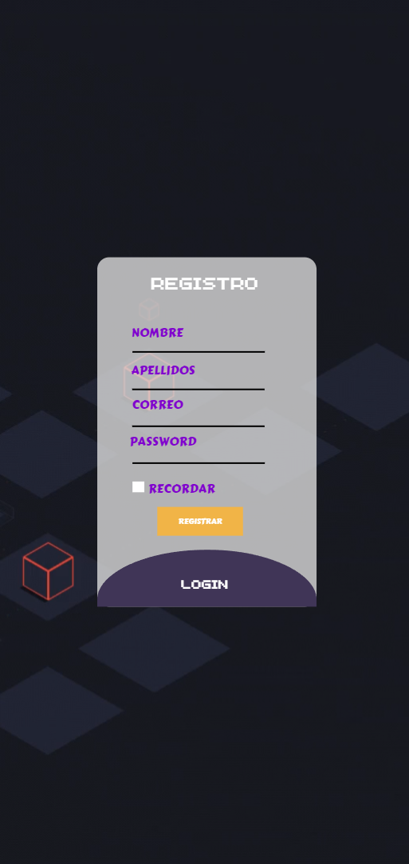

Campo que al pulsar sobre el recuadro nos guardar la sesión del usuario durante un tiempo determinado sin necesidad de volver a la ventana de Login.

Botón que nos mostrará una ventana igual con su formulario idéntico al registro en tema diseño, pero con solo dos campos de comprobación que será el correo electrónico/nombre de usuario y su contraseña.

Botón de registro que nos llevara directamente a la ventana de Tienda o de Administrador dependiendo de su rol asignado.

En estos campos se introducirá la información del usuario que se vaya a registrar o iniciar sesión en nuestra web.

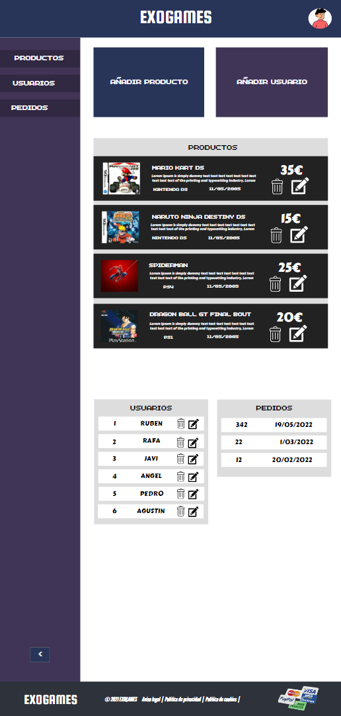 Para poder acceder a la ventana de Admin sera necesario tener los permisos de usuario previamente en la base de datos siendo logueados en la ventana de Login/Registro.Sino tuviera los permisos de rol administrador se mostrara la ventana principal por defecto sin llegar a ver esta ventana actual.

Botón nos llevara a una ventana con posibilidad de añadir un nuevo producto en la web.

Botón nos llevara a una ventana con posibilidad de añadir un usuario con sus permisos y credenciales. Se podrá agregar tanto clientes como administradores.

Botones con la opción de ocultar el menú lateral con los botones.

Botones con la opción de continuar en otra ventana a modo de detalle mas amplio de cada sector (productos, usuarios, pedidos)

Icono nos llevará a una ventana nueva para poder editar el producto seleccionado.

Icono para eliminar el producto de la web.

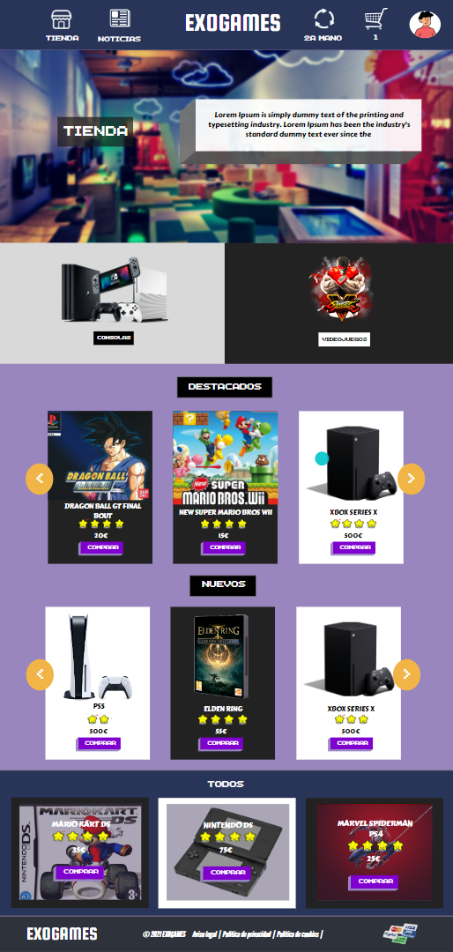

Sección con la visualización de los productos sin filtrado a modo genérico.

Slider (Conjunto de productos) con el filtrado de los más destacados por valoración (las estrellas) junto con el filtrado por fecha de publicación, con la información del producto y con un botón de compra para poder guardarlo en la cesta/carrito. Desplazándose cada producto automáticamente automáticamente.

Al seleccionar un apartado te mostrara abajo los productos en específico de la selección.

Imagen de fondo sin slider.

Texto de introducción

Icono carrito a modo de simplificar tu cesta sin necesidad de ir a la ventana. Pero si se necesita información mas completa te llevara a la ventana en específico del carrito.

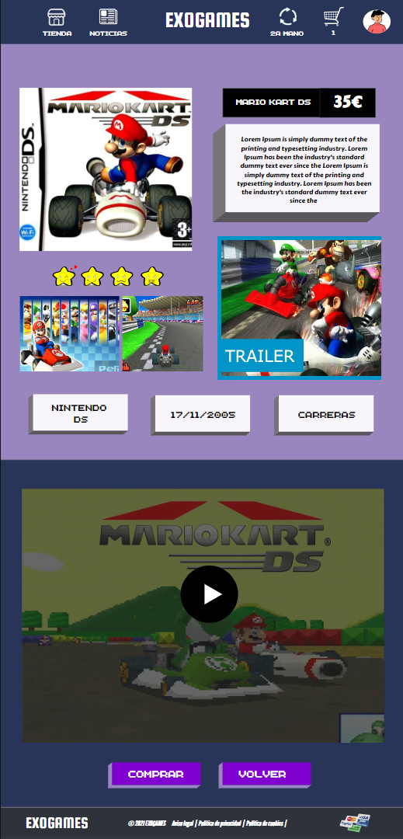  
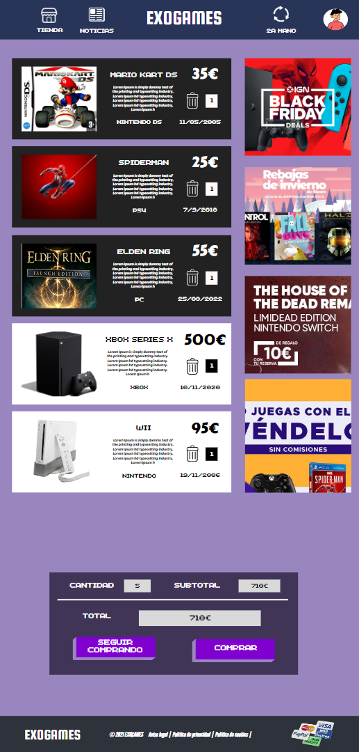

Demo/emulación de prueba de solo 30 minutos de videojuego con posibilidad de conectar mandos y guardar partida (Solo disponible para videojuegos específicos)

Botón para comprar el producto agregándolo al carrito.

Botón para volver a la ventana de Tienda.

Género del producto. (Solo disponible para videojuegos)

Plataforma/categoría del producto.

Fecha de publicación del producto.

Imágenes del producto.

Valoración del producto.

Video tráiler del producto.

Descripción del producto.

Nombre del producto.

Precio del producto.

Botón para finalizar la compra y pasar a la ventana de Método de Pago

Precio total de la compra en conjunto

Botón que nos llevara de vuelta a la ventana de Tienda con la cesta guardada.

Subtotal nos mostrara el precio de cada producto con su cantidad resumida.

Cantidad de productos seleccionados en total para su compra.

Banner ofertas, servicios, novedades de nuestra web.

Campo para introducir la cantidad necesaria del mismo producto.

Icono para eliminar el producto del listado del carrito/cesta.

Listado de productos añadidos al carrito con su imagen, nombre, la descripción, precio, categoría/plataforma y fecha de publicación del producto respectivamente.

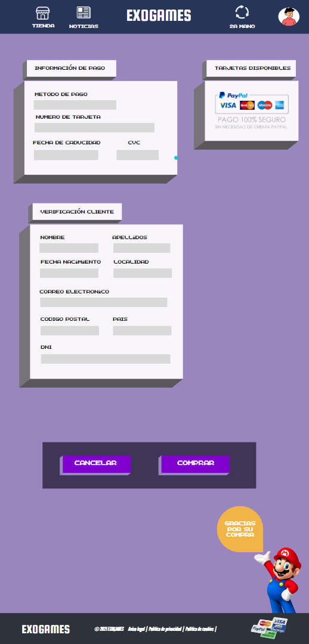

Formulario de verificación de los datos personales del usuario actual.

Botón para cancelar la compra total y volver a la ventana de Tienda.

Botón para confirmar el pago y continuar en la ventana de Facturación con la factura detallada.

Formulario de verificación de método de pago para añadir en los datos del cliente a la hora de comprar un producto.

Apartado informativo con la disponibilidad de diferentes métodos de pago mostrado en imágenes.

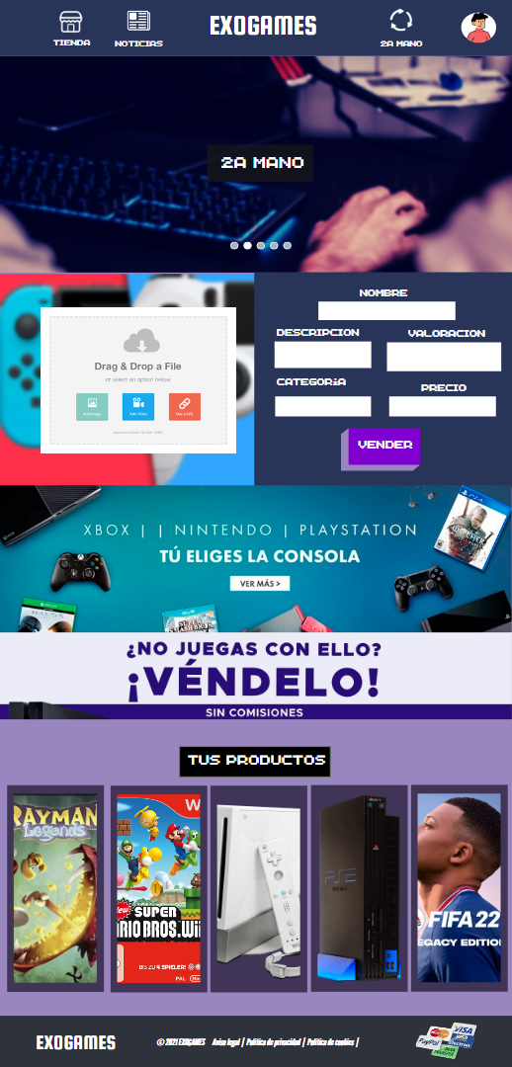

Listado de los productos vendidos por el usuario representado por imágenes y al presionar sobre este mismo te llevara a la ventana detallada.

Banner informativo de ofertas, servicios, descuentos, etc.

Botón para vender tu producto.

Introducción de datos en los campos necesarios para poder subir y vender tu videojuego o consola.

Área de selección o colocación de imagen del producto a vender.

Slider (conjunto de imágenes) en referencia al sector que irán desplazándose automáticamente

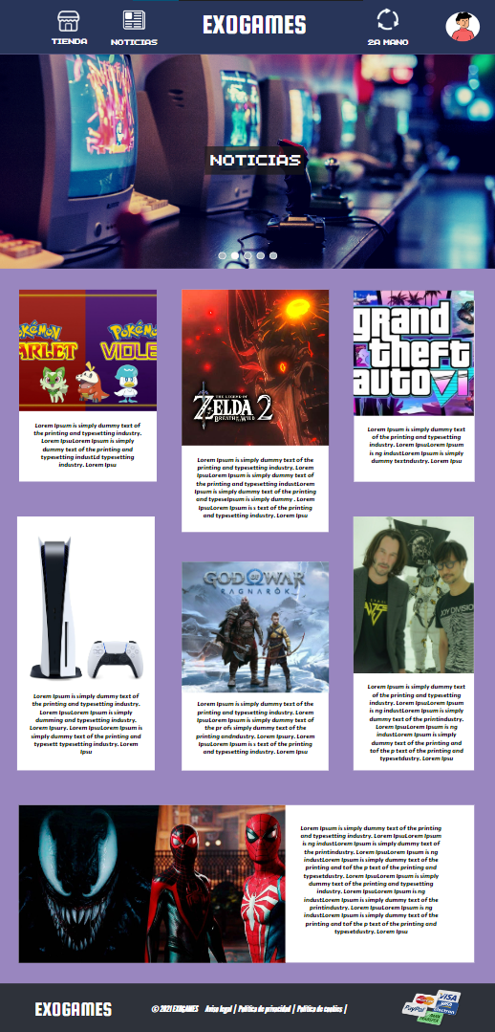

Icono perfil usuario te llevara a la ventana Perfil si hay una sesión anteriormente, pero si no la hay nos llevara a la ventana de Login/Registro.

Icono perfil 2ª mano te llevara a la ventana 2ª Mano.

Logo del proyecto que al seleccionarlo podrá llevarnos a la ventana principal.

Icono noticias te llevara a la ventana actual.

Icono tienda te llevara a la ventana de Tienda.

Slider (conjunto de imágenes) en referencia al sector

Imagen de la noticia junto con el texto de referencia extendido explicándola.

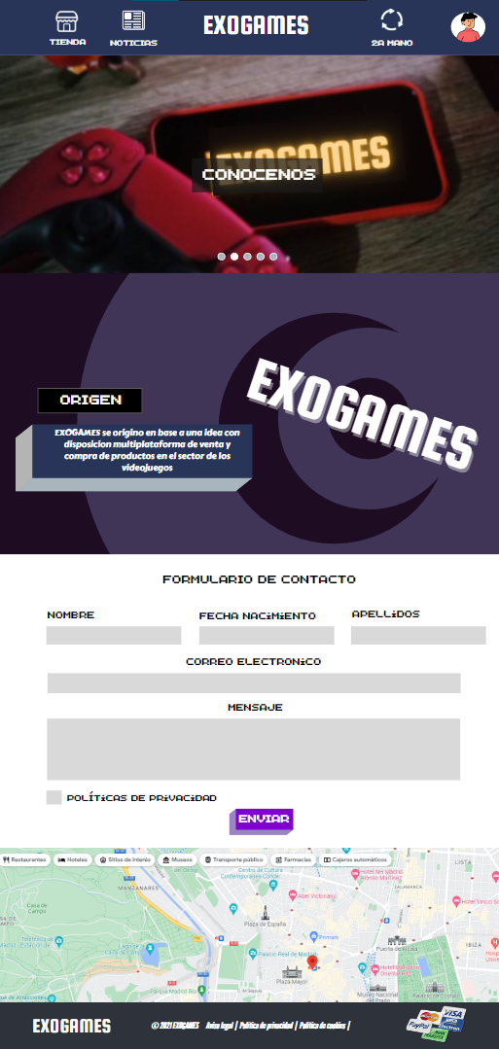

Botón para mandar la solicitud del formulario.

Localización de nuestra tienda física mediante Google Maps.

Comprobante para poder realizar el envió de la solicitud.

Campos de introducción de los datos del usuario/cliente para resolver cualquier duda o comentario en base a nuestra web.

Apartado explicativo en referencia al origen y el motivo de la creación de nuestro proyecto.

Slider (conjunto de imágenes) en referencia al sector

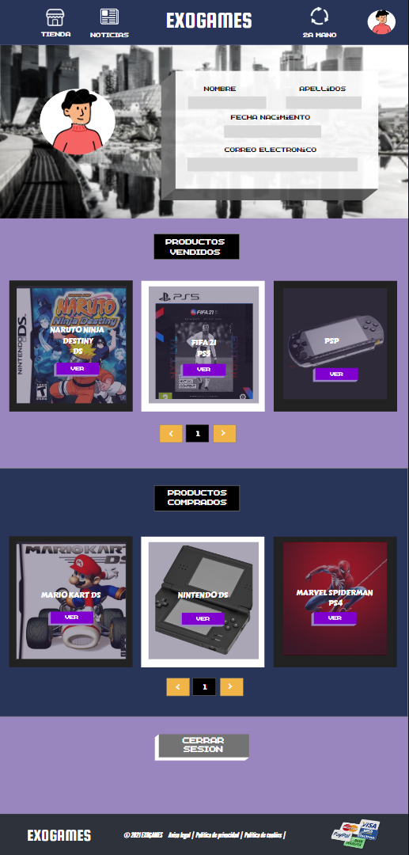

Botón para cerrar sesión y nos llevara a la ventana Principal.

Ordenación por paginas de los productos a mostrar. Al pulsar en las flechas nos ira mostrando de uno en uno nuevos productos.

Listado/Slider de productos vendidos por el usuario que se irán desplazando.

En estos campos se mostrará la información del usuario/cliente logueado en nuestra web junto con su imagen de perfil que se podrá editar.

Listado/Slider de productos comprados por el usuario que se irán desplazando.

# **Aplicación Android**

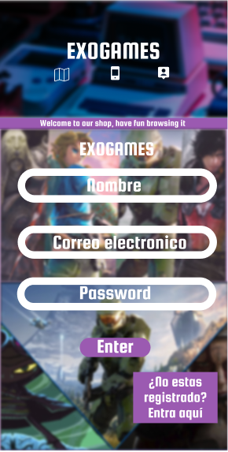

Al pulsar en este icono nos llevará a la información del usuario previamente recordado (sesión).

Al pulsar este botón accederemos a una nueva ventana en la que pediremos las credenciales al usuario para su registro en nuestra plataforma

Botón para inicio de sesión

Al pulsar en este icono nos llevará a una pantalla con un mapa en el que se mostraran las tiendas de juegos más cercanas a nuestra posición.

En estos campos introduciremos los datos necesarios para iniciar nuestra sesión.

Al pulsar en este icono nos llevará a una página en la que se mostrará información sobre la app y el propósito de la misma.

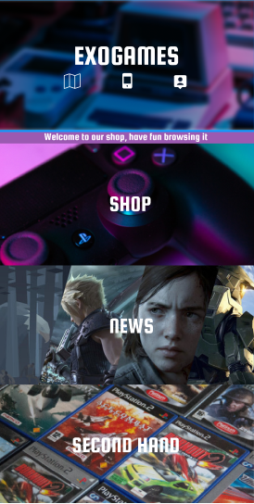Una vez iniciada la sesión llegaremos a un menú en el que podremos elegir entre 3 categorías

Este apartado te lleva a una nueva ventana en la que estará la tienda de segunda mano

Este apartado te lleva a una nueva ventana en la que estarán las noticias.

Este apartado te lleva a una nueva ventana en la que estará la tienda.

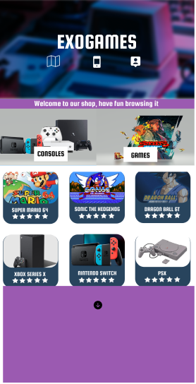

Valoración del producto

Estos botones actuaran como filtrado mostrando en cada caso consolas o videojuegos respectivamente.

Estos apartados simulan un producto cada uno y al pulsar en ellos te llevan a otra ventana en la que se entra más en detalle en el producto y te da la opción a comprar.

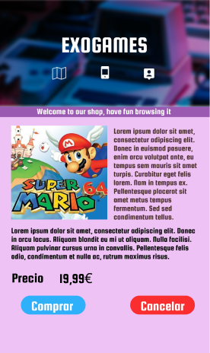

Este botón te lleva a la ventana de la tienda

Precio del producto

Descripción del producto

Foto del producto

Este botón añade el producto a el carrito

Si pulsamos en news nos saldrá un desplegable en el que nos saldrán las principales noticias del mundo de los videojuegos.

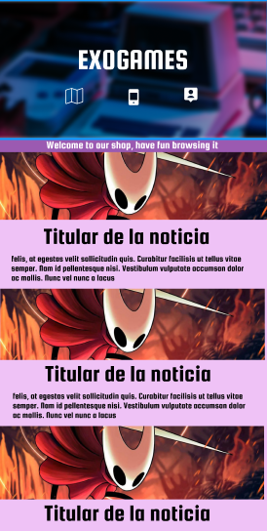Realizando scroll podremos acceder a más noticias.

Título de la noticia

Descripción de la noticia

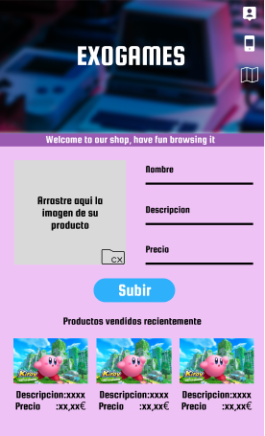

En este slider saldrán los juegos vendidos recientemente.

Con este botón podremos coger una imagen guardada en nuestro dispositivo para la venta.

En estos campos introducimos el nombre, la descripción y el precio de nuestro producto a vender.

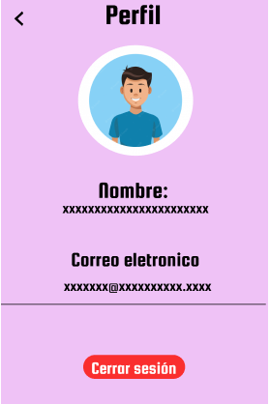

Este botón cerrará sesión y nos llevará a la ventana del login para el inicio de sesión de otro usuario.

Estos datos serán recuperados del registro realizado previamente.

Este botón nos servirá para añadir una imagen a nuestro perfil.

Este botón nos servirá para volver a la ventana anterior

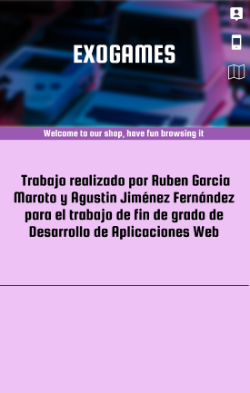

En este apartado explicamos porque hemos realizado este proyecto.